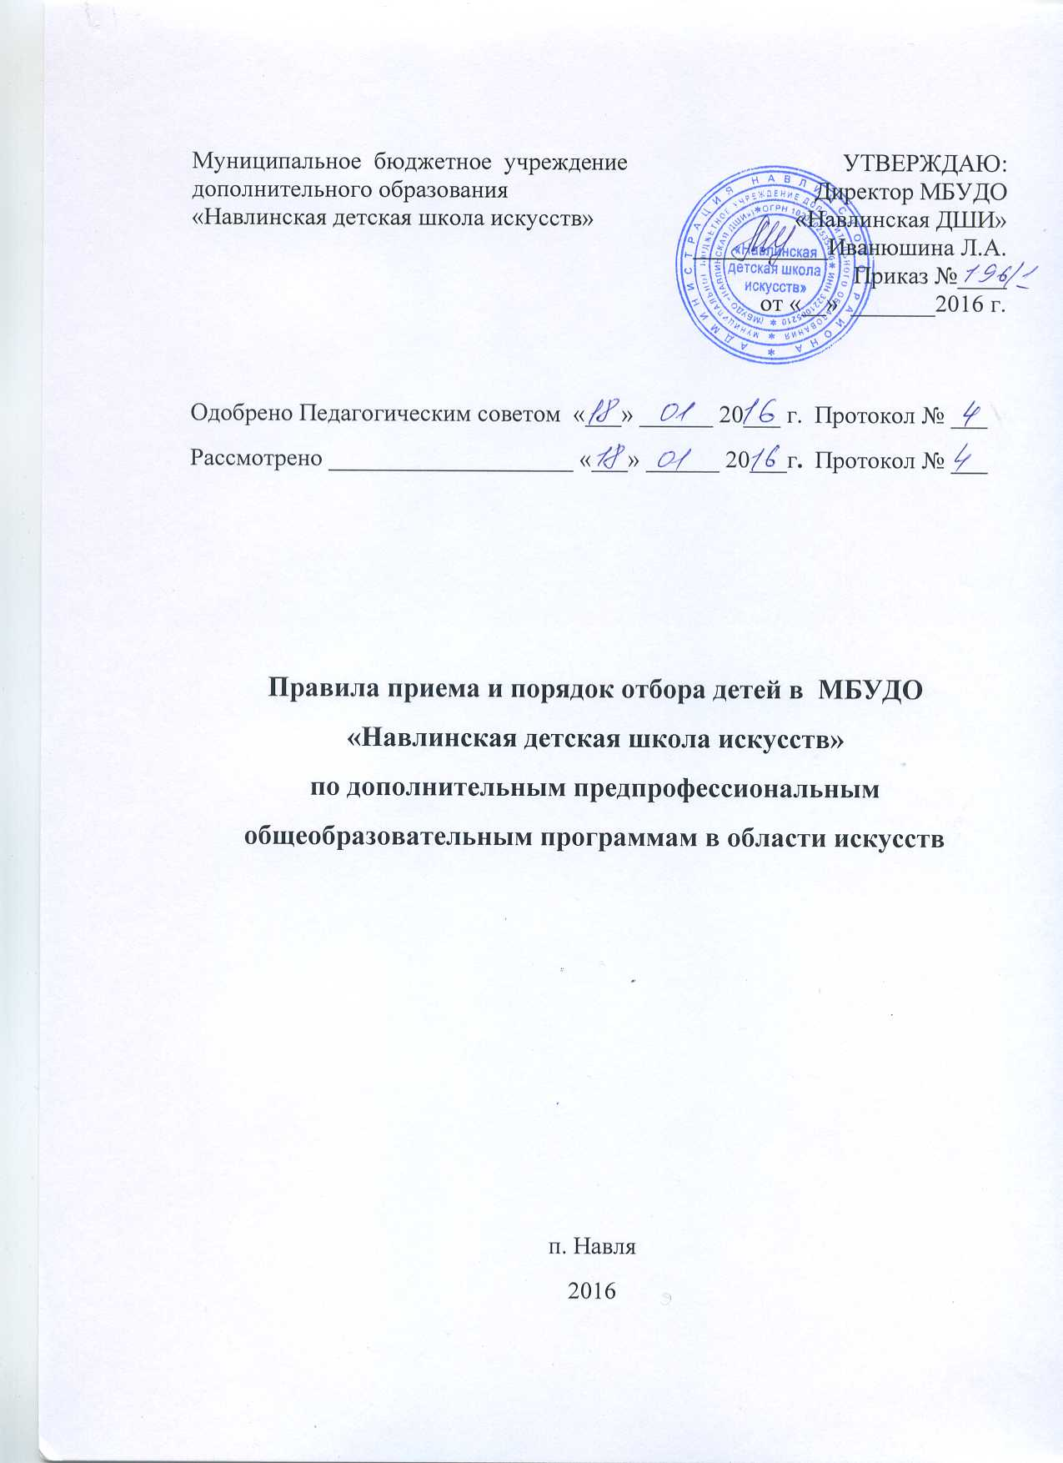
I. Общие положения
1. Правила приема и порядок отбора детей в целях их обучения по дополнительным предпрофессиональным общеобразовательным программам в области искусств (далее по тексту – образовательные программы в области искусств) разработаны в соответствии с пунктом 8 ч. 3 ст. 28, ч. 2 ст. 30, ч. 5, 9 ст. 55 ФЗ от 29.12.2012 г. № 273 - ФЗ "Об образовании в Российской Федерации", приказом Министерства образования и науки РФ от 29.08.2013 г. № 1008 «Об утверждении порядка организации и осуществления образовательной деятельности по дополнительным общеобразовательным программам», письмом Минобрнауки от 01.04.2013 г. № ИР-170/17 "О федеральном законе "Об образовании в Российской Федерации" (п. 19.34 приложение к рекомендациям); письмом Министерства культуры России от 19.11.2013 г. № 191-01-39/06-ги "Рекомендации по организации образовательной деятельности при реализации общеразвивающих программ в области искусств"; Уставом МБУДО «Навлинская детская школа искусств» (далее – Организация) и на основании федеральных государственных требований, установленных к минимуму содержания, структуре и условиям реализации этих программ, а также срокам их реализации (далее по тексту – ФГТ).
2. МБУДО «Навлинская ДШИ» объявляет прием детей для обучения по образовательным программам в области искусств в соответствии с лицензией на осуществление образовательной деятельности по этим образовательным программам.
3. В первый класс проводится прием детей в возрасте от шести лет шести месяцев до девяти лет или от десяти до двенадцати лет (в зависимости от срока реализации образовательной программы в области искусств, установленного ФГТ).
4. Прием в МБУДО «Навлинская ДШИ» осуществляется на основании результатов отбора детей, проводимого с целью выявления их творческих способностей и (или) физических данных, необходимых для освоения соответствующих образовательных программ в области искусств. До проведения отбора детей ДШИ вправе проводить предварительные прослушивания, просмотры, консультации в установленном порядке.
5. С целью организации приема и проведения отбора детей в МБУДО «Навлинская ДШИ» создана приемная комиссия, комиссия по отбору детей, апелляционная комиссия.
6. При приеме детей в МБУДО «Навлинская ДШИ» обеспечивается соблюдение прав граждан в области образования, установленных законодательством Российской Федерации, гласность и открытость работы приемной комиссии, объективность оценки способностей и склонностей поступающих, доступность руководства приемной комиссии на всех этапах проведения приема детей.
7. Не позднее 15 мая текущего года до начала приема документов МБУДО «Навлинская ДШИ»» на своем информационном стенде и официальном сайте размещает следующую информацию и документы с целью ознакомления с ними родителей (законных представителей) поступающих:
- копию устава;
- копию лицензии на осуществление образовательной деятельности (с приложениями);
- локальные нормативные акты, регламентирующие организацию образовательного процесса по образовательным программам в области искусств;
- условия работы приемной комиссии, комиссий по отбору граждан и апелляционной комиссии;
- количество мест для приема детей на первый год обучения (в первый класс) по каждой образовательной программе в области искусств, а также – при наличии – количество вакантных мест для приема детей в другие классы (за исключением выпускного);
- сроки приема документов для обучения по образовательным программам в области искусств в соответствующем году;
- сроки проведения отбора детей в соответствующем году;
- формы отбора детей и их содержание по каждой реализуемой образовательной программе в области искусств;
- требования, предъявляемые к уровню творческих способностей и, в случае необходимости, физическим данным поступающих (по каждой из форм отбора);
- систему оценок, применяемую при проведении отбора в образовательном учреждении;
- условия и особенности проведения отбора для детей с ограниченными возможностями здоровья;
- правила подачи и рассмотрения апелляций по результатам отбора детей;
- сроки зачисления детей в образовательное учреждение.
8. Количество детей, принимаемых в МБУДО «Навлинская ДШИ» для обучения по образовательным программам в области искусств, определяется в соответствии с муниципальным заданием на оказание муниципальных услуг, устанавливаемым ежегодно учредителем.
9. Приемная комиссия МБУДО «Навлинская ДШИ» обеспечивает функционирование специальной телефонной линии и раздела сайта ДШИ для ответов на обращения, связанные с приемом детей в образовательное учреждение.
II. Организация приема детей
10. Организация приема и зачисления детей осуществляется приемной комиссией МБУДО «Навлинская ДШИ» (далее – приемная комиссия). Председателем приемной комиссии является директор ДШИ.
11. Работу приемной комиссии и делопроизводство, а также личный прием родителей (законных представителей) поступающих организует ответственный секретарь, который назначается руководителем образовательного учреждения.
12. Прием документов осуществляется в период с 15 мая до 30 августа текущего года.
13. Прием в МБУДО «Навлинская ДШИ» в целях обучения детей по образовательным программам в области искусств осуществляется по заявлению родителей (законных представителей) поступающих.
14. В заявлении о приеме указываются следующие сведения:
- наименование образовательной программы в области искусств, на которую планируется поступление ребенка;
- фамилия, имя и отчество ребенка, дата и место его рождения;
- фамилия, имя и отчество его родителей (законных представителей);
- сведения о гражданстве ребенка и его родителей (законных представителей);
- адрес фактического проживания ребенка;
- номера телефонов родителей (законных представителей) ребенка.
Подписью родителей (законных представителей) ребенка также фиксируется согласие на процедуру отбора для лиц, поступающих в целях обучения по образовательной программе в области искусств.
В заявлении также фиксируется факт ознакомления (в том числе через информационные системы общего пользования) с копиями устава образовательного учреждения, лицензии на осуществление образовательной деятельности, с правилами подачи апелляции при приеме по результатам проведения отбора детей.
15. При подаче заявления представляются следующие документы:
- копия свидетельства о рождении ребенка;
- копия документа, удостоверяющего личность подающего заявление родителя (законного представителя) ребенка;
- медицинские документы, подтверждающие возможность детей осваивать образовательные программы в области хореографического и циркового искусства;
- фотографии ребенка.
16. На каждого поступающего заводится личное дело, в котором хранятся все сданные документы и материалы результатов отбора.
III. Организация проведения отбора детей
17. Для организации проведения отбора детей в МБУДО «Навлинская ДШИ» формируется комиссия по отбору детей.
18. Комиссия по отбору детей формируется приказом директора ДШИ из числа преподавателей, участвующих в реализации образовательных программ в области искусств. Секретарь комиссии по отбору детей не входит в ее состав.
19. Председателем комиссии по отбору детей является руководитель учреждения.
20. Председатель организует деятельность комиссии, обеспечивает единство требований, предъявляемых к поступающим при проведении отбора детей.
21. Секретарь комиссии по отбору детей назначается руководителем образовательного учреждения из числа работников образовательного учреждения. Секретарь ведет протоколы заседаний комиссии по отбору детей, представляет в апелляционную комиссию необходимые материалы.
IV. Сроки и процедура проведения отбора детей
22. Срок отбора детей с 15 мая по 30 августа текущего года.
23. Отбор детей проводится в формах прослушиваний, просмотров, показов, устных ответов.
24. Установленные ДШИ содержание форм отбора (требования к поступающим) и система оценок гарантируют зачисление в образовательное учреждение детей, обладающих творческими способностями в области искусств и, при необходимости, физическими данными, необходимыми для освоения соответствующих образовательных программ в области искусств.
25. При проведении отбора детей присутствие посторонних лиц не рекомендуется.
26. Решение о результатах отбора принимается комиссией по отбору детей на закрытом заседании простым большинством голосов членов комиссии, участвующих в заседании, при обязательном присутствии председателя комиссии или его заместителя. При равном числе голосов председатель комиссии по отбору детей обладает правом решающего голоса.
27. На каждом заседании комиссии по отбору детей ведется протокол, в котором отражается мнение всех членов комиссии о выявленных у поступающих творческих способностях и, при необходимости, физических данных. Протоколы заседаний комиссии по отбору детей хранятся в архиве ДШИ до окончания обучения в образовательном учреждении всех лиц, поступивших на основании отбора в соответствующем году. Копии протоколов или выписки из протоколов хранятся в личном деле обучающегося, поступившего в образовательное учреждение на основании результатов отбора, в течение всего срока хранения личного дела.
28. Результаты по каждой из форм проведения отбора объявляются не позднее трех рабочих дней после проведения отбора. Объявление указанных результатов осуществляется путем размещения пофамильного списка-рейтинга с указанием системы оценок, применяемой в образовательном учреждении, и оценок, полученных каждым поступающим. Данные результаты размещаются на информационном стенде и на официальном сайте учреждения.
29. Комиссия по отбору детей передает сведения об указанных результатах в приемную комиссию образовательного учреждения не позднее следующего рабочего дня после принятия решения о результатах отбора.
30. Поступающие, не участвовавшие в отборе в установленные образовательным учреждением сроки по уважительной причине (вследствие болезни или по иным обстоятельствам, подтвержденным документально), допускаются к отбору совместно с другой группой поступающих, или в сроки, устанавливаемые для них индивидуально в пределах общего срока проведения отбора детей.
V. Подача и рассмотрение апелляции.
Повторное проведение отбора детей
31. Родители (законные представители) поступающих вправе подать письменное заявление об апелляции по процедуре проведения отбора (далее – апелляция) в апелляционную комиссию не позднее следующего рабочего дня после объявления результатов отбора детей.
32. Состав апелляционной комиссии утверждается приказом директора ДШИ одновременно с утверждением состава комиссии по отбору детей. Апелляционная комиссия формируется в количестве не менее трех человек из числа работников образовательного учреждения, не входящих в состав комиссий по отбору детей.
33. Апелляция рассматривается не позднее одного рабочего дня со дня ее подачи на заседании апелляционной комиссии, на которое приглашаются родители (законные представители) поступающих, не согласные с решением комиссии по отбору детей. Для рассмотрения апелляции секретарь комиссии по отбору детей направляет в апелляционную комиссию протоколы заседания комиссии по отбору детей, творческие работы детей (при их наличии).
34. Апелляционная комиссия принимает решение о целесообразности или нецелесообразности повторного проведения отбора в отношении поступающего, родители (законные представители) которого подали апелляцию. Данное решение утверждается большинством голосов членов комиссии, участвующих в заседании, при обязательном присутствии председателя комиссии. При равном числе голосов председатель комиссии обладает правом решающего голоса. Решение апелляционной комиссии подписывается председателем данной комиссии и доводится до сведения подавших апелляцию родителей (законных представителей) под роспись в течение одного дня с момента принятия решения.
На каждом заседании апелляционной комиссии ведется протокол.
35. Повторное проведение отбора детей проводится в течение трех рабочих дней со дня принятия решения о целесообразности такого отбора в присутствии одного из членов апелляционной комиссии. Подача апелляции по процедуре проведения повторного отбора детей не допускается.
VI. Порядок зачисления детей в образовательное учреждение.
Дополнительный прием детей
36. Зачисление в образовательное учреждение в целях обучения по образовательным программам в области искусств проводится после завершения отбора в сроки, установленные ДШИ.
37. Основанием для приема в образовательное учреждение являются результаты отбора детей.
38. При наличии мест, оставшихся вакантными после зачисления по результатам отбора детей, учредитель может предоставить образовательному учреждению право проводить дополнительный прием детей на образовательные программы в области искусств. Зачисление на вакантные места проводится по результатам дополнительного отбора и должно заканчиваться до начала учебного года – не позднее 31 августа.
39. Организация дополнительного приема и зачисления осуществляется в соответствии с ежегодными правилами приема в ДШИ, при этом сроки дополнительного приема детей публикуются на официальном сайте и на информационном стенде образовательного учреждения.
40. Дополнительный отбор детей осуществляется в том же порядке, что и отбор, проводившийся в первоначальные сроки.
Приложение 1
Порядок работы приемной комиссии
1 . Создание и персональный состав приемной комиссии
1.1.Приемная комиссия МБУДО «Навлинская ДШИ» создается приказом директора школы за две недели до начала приема документов поступающих.
1.2.Председателем приемной комиссии является директор МБУДО «Навлинская ДШИ».
Заместителем председателя приемной комиссии - заместитель директора по учебно-воспитательной работе.
1.3. Членами комиссии назначаются:
-заведующие отделениями школы;
-ведущие преподаватели по специализациям;
-преподаватель теоретических дисциплин.
l.4.Приемная комиссия при приеме обеспечивает необходимые условия для профессионального самоопределения детей при их поступлении в школу.
2.Работа комиссии до приема документов поступающих
2.1.До начала приема документов поступающих комиссия определяет и объявляет:
-перечень и сроки освоения образовательных программ, на которые объявляется прием документов в соответствии с лицензией;
-планируемое количество мест по классам и образовательным программам, на которые проводится прием учащихся.
3.Работа комиссии во время приема документов поступающих
3 .1.Прием документов поступающих школа осуществляет с 15 мая по 15 июня.
3.2.Во время приема и регистрации документов поступающих, совместно с секретариатом учебной части школы, комиссия выполняет следующие функции:
-знакомит родителей (законных представителей) поступающих с уставом школы, лицензией на право ведения образовательной деятельности, а также
другими документами, регламентирующими порядок проведения образовательного процесса и порядок работы приемной комиссии;
-формирует списки поступающих, порядок и сроки про ведения собеседований и предварительных прослушиваний по всем образовательным программам, на которые объявляется прием;
-устанавливает очередность присутствия поступающих на предварительных прослушиваниях;
4.Работа комиссии во время приемных испытаний
4.1.Предварительные прослушивания комиссия проводит с 1 июня по 15 июня ежегодно.
4.2.При проведении собеседований комиссия руководствуется:
-удовлетворением образовательных потребностей граждан в области художественно-эстетической направленности.
4.3.При проведении предварительных прослушиваний комиссия руководствуется выявлением музыкально и художественно одаренных детей и выборе наиболее благоприятных условий для их совершенствования в школе.
4.4.Комиссия про водит свои заседания по составленному совместно с учебной частью, графиком. Внесение изменений в график, без согласования с администрацией школы не разрешается.
4.5.Все заседания комиссии фиксируются «Протоколом заседания приемной комиссии».
4.6.Итоговый протокол подается в администрацию школы для издания приказа о зачислении. Комиссия, проводящая предварительные прослушивания, может рекомендовать поступающему ребенку (с согласия родителей или лиц их заменяющих), исходя из его способностей, физических и физиологических данных, обучение по другой специализации не указанной в заявлении.
-формирует списки поступающих, порядок и сроки проведения собеседований и предварительных прослушиваний по всем образовательным программам, на которые объявляется прием;
-устанавливает очередность присутствия поступающих на предварительных прослушиваниях;
-знакомит родителей (законных представителей) поступающих с уставом школы, лицензией на право ведения образовательной деятельности, а также другими документами, регламентирующими порядок проведения образовательного процесса и порядок работы приемной комиссии.

